ANEXO I. SOLICITUD DE CESIÓN DE USO DE ESPACIOS PRIVATIVOS
Don/Doña
E-mail
Como representante legal de
SOLICITA:
Participar en el procedimiento de concurrencia competitiva convocado por la Agencia de Ciencia Competitividad Empresarial e Innovación (en adelante la Agencia), para la selección de proyectos a desarrollar a través de la cesión de:
Laboratorio 1.
Laboratorio 2.
con el proyecto:
Título del proyecto:
Breve descripción del proyecto:
Persona de contacto para notificación electrónica:
nombre y apellidos:
NIF:
E-mail:
Teléfono de contacto:
APORTA:
La documentación indicada a continuación y que se adjunta a esta solicitud:
Memoria de proyecto
Los solicitantes deberán presentar una Memoria Descriptiva del Proyecto, con una extensión suficiente para su adecuada valoración, en la que se describa de forma clara, detallada y estructurada la propuesta presentada.
Escritura que contenga los estatutos vigentes debidamente inscritos en el Registro correspondiente.
Acreditación de la representación del firmante de la solicitud, cuando actúe como representante legal.
No será necesaria su aportación si se dispone de poder notarial con Código Seguro de Verificación (CSV); o se encuentra inscrito en el Registro Electrónico de Apoderamientos de la Administración General del Estado (Apodera).
Otra documentación complementaria que el solicitante considere de interés
Se aporta:
Con independencia de la documentación señalada, desde la Agencia, se podrá requerir en todo momento, la documentación y/o información complementaria que en función de las características del proyecto o datos facilitados se estime necesaria.
Con la presentación de esta solicitud y de acuerdo con el artículo 28.2 de la Ley 39/2015, de 1 de octubre, de Procedimiento Administrativo Común de las Administraciones Públicas, se presumirá que la consulta u obtención de aquella documentación que haya sido elaborada por cualquier Administración es autorizada por los interesados salvo que conste en el procedimiento su oposición expresa o la ley especial aplicable requiera consentimiento expreso.
En este sentido la Agencia consultará, a través de las plataformas de intermediación de datos u otros sistemas electrónicos habilitados al efecto, los documentos necesarios para la resolución del procedimiento al que se refiere el presente formulario y que se citan a continuación:
- A la Agencia Estatal de la Administración Tributaria, la validación del NIF del contribuyente.
- A la Agencia Estatal de la Administración Tributaria, la consulta de hallarse al corriente en el cumplimiento de las obligaciones tributarias estatales.
- Al Ente Público de Servicios Tributarios del Principado de Asturias, la consulta de no ser deudor de la Hacienda Pública del Principado de Asturias por deudas vencidas, líquidas y exigibles.
- A la Tesorería General de la Seguridad Social, la consulta de hallarse al corriente en el cumplimiento de las obligaciones frente a la Seguridad Social.
Puede ejercer su derecho de oposición aportando junto con su solicitud el formulario que podrá descargarse accediendo a http://www.idepa.es/modelos/derecho_oposicion.doc. En todo caso, si ejerce el derecho de oposición, deberá aportar los siguientes documentos:
- NIF de la entidad
- Certificado de estar al corriente en el cumplimiento de las obligaciones tributarias estatales con la Agencia Estatal de la Administración Tributaria.
- Certificado de no ser deudor de la Hacienda Pública del Principado de Asturias por deudas vencidas, líquidas y exigibles con el Ente Público de Servicios Tributarios del Principado de Asturias.
- Certificado de la Tesorería General de la Seguridad Social, de hallarse al corriente en el cumplimiento de las obligaciones frente a la Seguridad Social.
DECLARA:
- Cumplir con los requisitos establecidos en las bases de selección y convocatoria que rigen este procedimiento de selección, y que se compromete a cumplir con el proyecto presentado en todos sus términos, en particular en cuanto a los requisitos exigidos y criterios objeto de puntuación, sin modificarlo sin consentimiento previo de la Agencia.
- Que conoce la cofinanciación FEDER de la actuación y se compromete al cumplimiento de la normativa que como consecuencia de esta le sea de aplicación, que en consecuencia, respetará y hará respetar el principio DNSH.
- Que los datos contenidos en la presente solicitud, así como en toda la documentación anexa, se ajustan a la realidad y que conoce y acepta las condiciones establecidas en la normativa reguladora.
- Que se halla al corriente en el cumplimiento de sus obligaciones tributarias y con la Seguridad Social y no es deudor de la Hacienda Pública del Principado de Asturias por deudas vencidas, líquidas y exigibles.
- Que la persona o entidad solicitante reúne los requisitos exigidos para acceder a los espacios, instalaciones o servicios solicitados y no se encuentra incursa en ninguna de las prohibiciones o incompatibilidades establecidas.
Y para que conste, y a efectos de su presentación en la Agencia de Ciencia, Competitividad Empresarial e Innovación Asturiana, firmo la presente solicitud
Firma electrónica del representante legal ()
Sr. Presidente de la Agencia de Ciencia, Competitividad Empresarial e Innovación Asturiana

ANEXO III. PLANOS DEL LABORATORIO 1
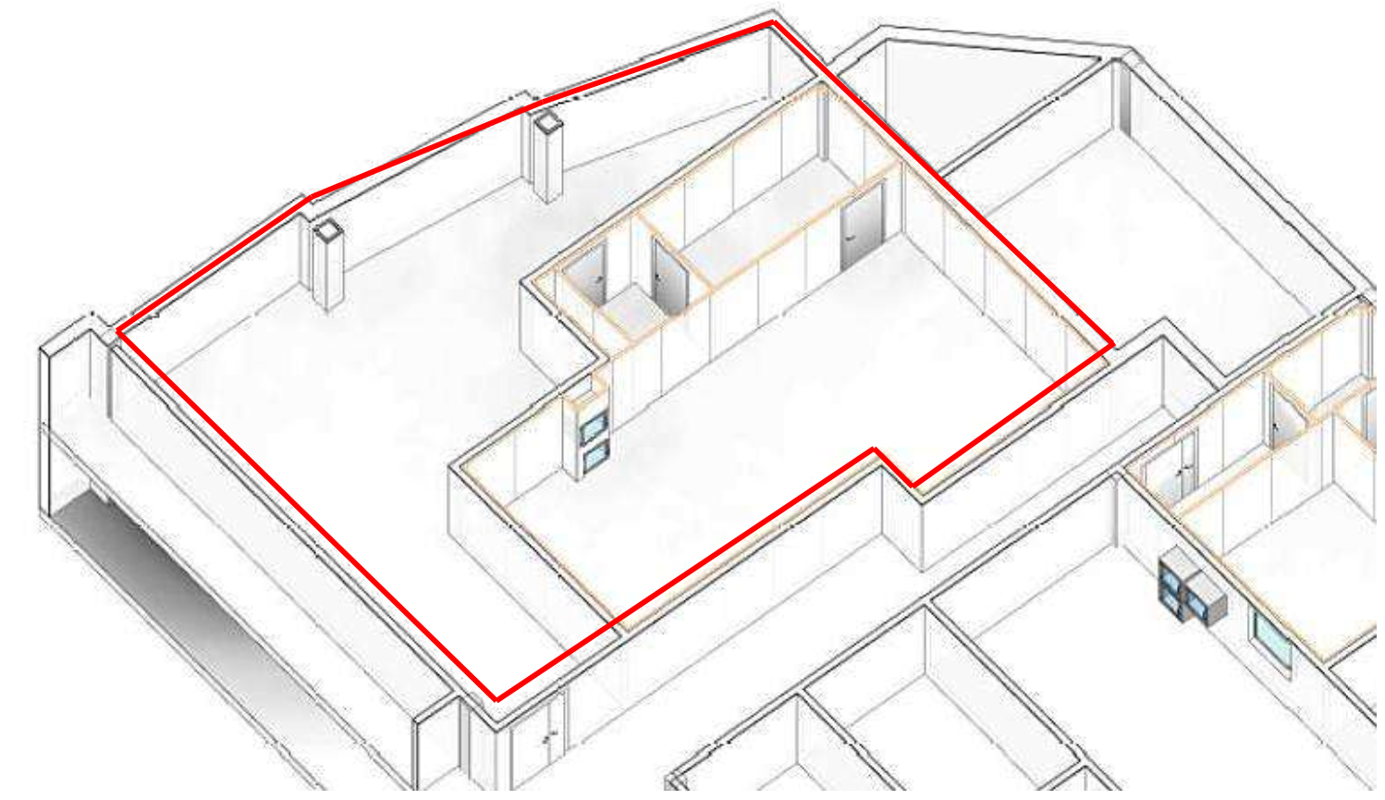


ANEXO IV. PLANOS DEL LABORATORIO 2
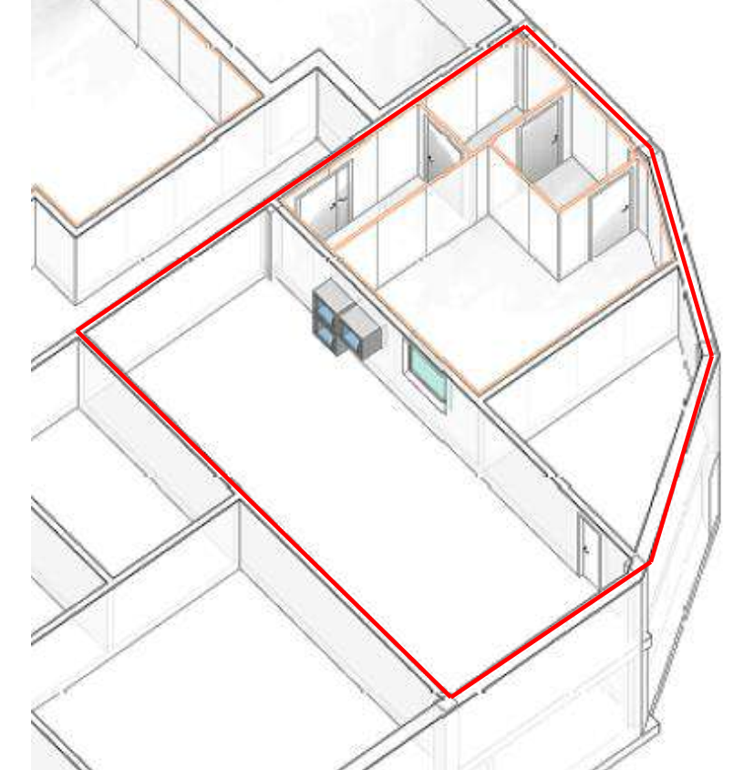
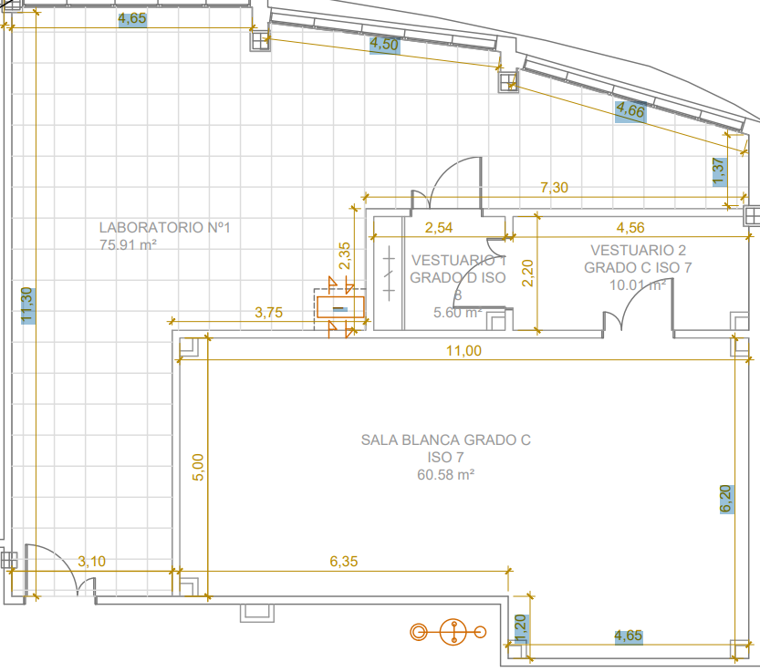

INFORMACIÓN BÁSICA SOBRE PROTECCIÓN DE DATOS
Responsables del tratamiento: La Fundación Instituto Cameral para la Creación y Desarrollo de la Empresa (INCYDE) y la Agencia de Ciencia, Competitividad Empresarial e Innovación Asturiana (SEKUENS), en calidad de corresponsables del tratamiento.
Asimismo, cuando se produzca la reasignación de espacios de uso privativo, los datos personales serán tratados por el Ayuntamiento de Oviedo, como Responsable del Tratamiento, con la finalidad de gestionar su estancia en los espacios municipales objeto de la presente regulación, incluida la gestión de los distintos servicios de los que puedan ser usuarios o beneficiarios.
Finalidad: Gestión de las solicitudes de acceso y uso de los espacios, instalaciones y servicios de INCIVASTURIAS; tramitación de los procedimientos de selección; formalización y seguimiento de la utilización; y cumplimiento de las obligaciones de gestión, justificación, evaluación, control, auditoría y seguimiento de indicadores derivadas de la cofinanciación por el Programa Plurirregional de España FEDER 2021-2027.
Legitimación: Cumplimiento de obligaciones legales y ejercicio de funciones realizadas en interés público, de conformidad con el artículo 6.1.b), c) y e) del Reglamento (UE) 2016/679.
Destinatarios: Administraciones públicas, autoridades de gestión, organismos de control y auditoría y demás entidades competentes, cuando la comunicación resulte necesaria para la gestión, seguimiento, justificación, evaluación, control o auditoría de la actuación cofinanciada, así como en los demás supuestos legalmente previstos.
Conservación: Los datos se conservarán durante el tiempo necesario para cumplir las finalidades indicadas y, posteriormente, durante los plazos exigidos por la normativa aplicable en materia de archivo, gestión, justificación, control y auditoría de fondos europeos.
Derechos: Las personas interesadas podrán ejercer los derechos de acceso, rectificación, supresión, oposición y limitación del tratamiento y, cuando proceda, portabilidad, dirigiéndose a cualquiera de las entidades corresponsables:
INCYDE: calle Ribera del Loira, 12, 28042 Madrid; correo electrónico: lopd@incydecamaras.es.
SEKUENS: Parque Tecnológico de Asturias, 33428 Llanera, Asturias; Delegado de Protección de Datos: dpd@sekuens.es

En el caso de representación mancomunada el formulario deberá venir firmado electrónicamente mediante firma electrónica reconocida, por todos los representantes legales correspondientes.

